南京邮电大学通达学院 毕 业 设 计（论 文）

题 目 主动配电网中考虑用户意愿的需求响应设计与实现

专 业 电气工程及其自动化

学生姓名 朱东梁

班级学号 21420215

指导教师 邹花蕾

指导单位 南京邮电大学通达学院

日期：2024 年 12 月 23 日至 2025 年 5 月 16 日

毕业设计（论文）原创性声明

本人郑重声明：所提交的毕业设计（论文） ，是本人在导师指导下，独立进 行研究工作所取得的成果。除文中已注明引用的内容外，本毕业设计（论文）不 包含任何其他个人或集体已经发表或撰写过的作品成果。对本研究做出过重要贡 献的个人和集体，均已在文中以明确方式标明并表示了谢意。

论文作者签名：

日期：2025 年 5 月 16 日

摘 要

近年来，随着国民经济的迅猛发展，我国电能需求量日益提升，随之而来的 能源和环保问题也日益显现，有力地推动了分布式电源并网的发展，这给电力系 统带来了无限机遇和挑战。微网作为整合分布式电源的有效形式，集成、管理多 种类型的分布式电源与配电网通过联络线友好融合，在承担着冷、热、电等综合 能源供给任务的同时，与配电网形成不同利益主体间的博弈必然会对传统经济调 度带来挑战。因此，本文以购电费用最小化为目标函数，构建电力市场下的配电 网优化最优潮流数学模型。并基于粒子群算法对配电网系统规划结构进行了改进， 针对最优潮流问题中的离散变量，采用适当的离散化方法进行处理， 以网损最小 以及电压波动最小为目标函数进行配电网的无功优化设计。

本研究针对需求响应技术中的分时电价优化问题构建了系统化的解决方案：

首先采用模糊聚类算法结合负荷变化率指标，实现了峰、平、谷时段的精确划分， 为实施峰谷分时电价奠定了科学基础；其次引入基于 Logistic 函数的模糊响应机 制，通过量化用户对不同电价差异的响应特性，构建了兼顾系统负荷波动与用户 满意度的多目标优化模型；最后通过实证分析表明，该方案能有效引导配电网用 户优化用电行为，显著改善系统负荷曲线，实现削峰填谷的预期效果。在电力市 场环境下，配电网优化的重要是降低成本，提高经济利用率。

关键词**：**配电网系统；用户需求响应；Logistic 函数；粒子群算法；无功优化

**ABSTRACT**

In recent years,with the rapid development of the national economy, the demand for electric energy in China has been increasing, and the subsequent energy and environmental protection issues have also become increasingly apparent, which has effectively promoted the development of distributed power generation and grid connection, bringing unlimited opportunities and challenges to the power system. As an effective form of integrating distributed power sources, microgrids integrate and manage multiple types of distributed power sources and distribution networks through friendly integration of tie lines. While undertaking the task of providing comprehensive energy supply such as cold, heat, and electricity, the game between different stakeholders formed with the distribution network inevitably poses challenges to traditional economic dispatch. Therefore, this article will focus on maximizing the interests of multiple stakeholders and reducing the operating costs of coupled systems through the application of demand response technology in the distribution network and the solution of reactive power optimization in the distribution network.

The time-of-use pricing optimization model in demand response technology for this research topic is mainly divided into three aspects: first, using fuzzy clustering and load change rate indicators to achieve accurate division of peak, flat, and valley periods, providing guarantees for the smooth implementation of peak-valley time-of-use pricing. Secondly, by simulating the response behavior of users when faced with different electricity price differences based on the Logistic function fuzzy response mechanism, a time-of-use electricity pricing optimization model considering load fluctuations and user satisfaction is established. Thirdly, through specific examples, it is verified that the above- mentioned scheme is conducive to guiding the rational transfer of power load among distribution network users, adjusting the load demand of the system, and achieving the effect of peak shaving and valley filling.

**Keywords:** Distribution network system; User demand response; Logistic function; Particle swarm optimization; Reactive power optimization

目 录

第一章 绪论 1

1.1 研究背景与意义 1

1.2 配电网优化技术国内外研究现状 1

1.3 本文主要内容 3

第二章 配电网分时电价优化原理 5

2.1 分时电价的应用优势 5

2.2 基于负荷变化率的峰谷时段划分检验 5

2.3 基于 Logistic 函数的负荷转移率模型 6

2.4 分时电价协调优化模型 8

2.5 本章小结 10

第三章 改进 PSO 的配电网优化改进 11

3.1 无功补偿原理 11

3.2 配电网优化 13

3.3 无功优化数学模型建立 15

3.4 功率潮流约束条件 16

3.5 粒子群算法的基本原理 18

3.6 改进的粒子群算法 19

3.6.1 惯性权重改进 19

3.6.2 学习因子改进 19

3.7 改进粒子群算法的程序设计 20

3.8 小结 21

第四章 仿真与验证 22

4.1 MATLAB 软件简介 22

4.2 基于改进粒子群的配电网无功优化策略 22

4.3 仿真结果分析 23

4.4 小结 28

第五章 总结与展望 30

5.1 总结 30

5.2 展望 30

致谢 31

参考文献 32

第一章 绪论

1.1 研究背景与意义

社会持续进步使得人们对于非可再生的资源如油气煤矿的需求日益增长，这 反过来又进一步削减这些有限且无法恢复的自然资源供应并加重空气中的有害物 质排放程度；与此同时，全球范围内的电力供求紧张及自然环境的不均衡也已成 为了当今各个国家必须面对的问题之一。推广太阳能和其他清洁型能量来源作为 主要的新兴绿色科技能够有效地应对现有的燃料危机并且保持我们所依赖的环境 系统的健康和谐关系。它有助于减轻目前许多国家的用电压力并对中国达到零碳 经济发展计划的目标产生重要推动力——这一策略已经在中国实施中取得了显著 成效 [1] 。但是如果把分布式电源接入现有网络的话将会打破原本单一从 源头至终端负载点的输送模式进而破坏整个电气设备的工作效率同时增加无用功 率损失率从而造成更严重的故障风险甚至可能需要额外的资金投入来维持其正常 运作状况[2] 。所以为了避免这种不利情况的发生就需要我们采用一种新的方法即 “智能”的有线网路设计方案以便更好地掌控整体动态变化[3]过程并在必要时 采取相应的措施保证安全可靠性的维护工作得以顺利完成[4-5]。

有源配电网络作为配电网持续发展的象征与科技进步的结果，其相比传统的 配电方式具有更高的效率。通过吸收并利用新能源来减少有功能量损失，使用计 算机控制及现代通讯技术对分散发电设备实施主动的管理和均衡无功负荷的能力 使得它能够自主调整并且智能化程度高，从而使电力系统的运作更加优化[6]。这 表明，优化运营状态是核心任务且关键在于实现配电网的主动调控管理[7-8]。

长久以来，对有源配电网的常规运行和维护中包含着重要的无功优化部分。

在这个过程中，维持系统的无功功率均衡对其整体运作的安全性、提升电能品质 及实现最大的经济收益等各方面起到了至关重要的作用。如果无功功率过低，则 可能导致负载节点的电压减弱，从而使电器设备不能正常运转，甚至引发严重的 电压下跌事件。相反，若无功功率过高，将会削弱配电网的输送能力且降低其运 行效果，并且可能会产生负载节点的电压大幅度的震荡，进而导致电器设备损坏， 破坏配电网的稳定性和经济性能[9] 。所以，针对含有分布式能源的有源配电网网 络，探讨如何最优配置无功功率的问题，不仅有助于减轻配电网自身的无功损失， 而且能够在增强有源配电网经济效益的同时，确保所提供给用户的电能质量符合 标准，这为其持续稳定的运营奠定了理论基础。

1.2 配电网优化技术国内外研究现状

主动配电网需求响应的设计与实现若考虑用户意愿，是近年来能源领域的一项重要研究方向，国内外学者对这一领域的研究有了丰硕的成果，主要集中于需求响应机制、模型的搭建和效益评估等方面[1]。

美国、欧洲等国家和地区就智能电网和主动配电网研究投入了大量资源，尤其是针对需求响应技术，这些地区已构建起相对成熟的技术框架与实施策略，采用先进的通信和数据处理技术，实现了更为精准的需求响应办法，国外在政策及标准的制定上也走在前面，给需求响应的有效推进提供了有力后盾。

伴随智能电网建设推进不断加速，主动配电网的研究慢慢深入，国内学者对需求响应模型、算法优化以及用户行为分析等方面开展了一系列探究，尤其在涉及考虑用户意愿的需求响应设计范畴，中国学者根据对用户心理及行为特征的深度把握，规划了多种创新性的解决办法，伴随大数据与云计算技术的进步，更多的研究者开始探寻怎样借助这些先进技术提升需求响应的效率与效果。

国内外在主动配电网里考虑用户意愿去进行需求响应设计与实现方面都有突破，但依然面临不少挑战，如需求响应策略在智能化上的程度不足、用户参与度不是很高的问题，未来研究将更加重视技术的深度融合以及创新应用，旨在获得更高效的能源管理效应[2]。

## 1.3主要研究内容与技术路线

本研究将主动配电网中关于用户意愿的需求响应当作主要出发点，目标是设计并实现一套可有效整合用户需求的模型与系统，研究主要围绕以下几个关键部分展开：

（1）对需求响应影响因素的剖析：通过深度探究影响需求响应的相关因素，涉及经济收益、环境保护、用户体验等多个维度要素，为后面需求响应模型的搭建提供理论根基。

（2）凭借用户意愿设计需求响应模型：该部分工作将给出用户意愿的具体含义及分类，进而建立可精准反映用户意愿改变的需求响应模型，模型将整体考虑用户对不同需求响应机制的喜好水平，进而更有效地把用户需求和电网服务匹配起来。

（3）模型求解及算法设计：针对所建成的需求响应模型，构建高效的求解算法，采用计算机仿真工艺，保证模型求解的精准度和实时效果，贴合主动配电网的动态需求响应要求。

（4）需求响应系统实现：依靠上述模型及算法，拟定并达成一套完整的需求响应管理系统，系统的设计涉及用户侧、电网侧与数据库模块，目的是提高系统整体性能与实用能力。

（5）实验仿真结果与分析：经由设置具体的仿真参数，模拟不同情境下的需求响应效果，分析一下实验结果，核实模型及系统设计的有效性，为后续的实际应用打下坚实底子。

本研究技术路线强调理论研究与实际应用相契合，从理论探究到算法编排，接着往后到系统达成及仿真核查，每一步都紧紧贴合需求响应的核心目标，力求在主动配电网当中实现高效、智能且用户体验舒适的需求响应机制。

# **第二章 主动配电网与需求响应概述**

## 2.1 主动配电网的概念与特点

主动配电网是指通过先进的信息通信技术和智能控制手段，实现对分布式电源、储能设备和负荷的主动管理与协调运行的电力系统。与传统配电网相比，核心差异体现在双向互动能力和动态调控特性，例如传统配电网仅能单向传输电能，而主动配电网可通过智能电表实时监测用户侧用电数据，并借助柔性开关设备调整潮流分布[24]。以某省试点项目为例，接入光伏发电系统的主动配电网在午间用电高峰时段可将本地光伏出力占比从12%提升至35%，有效缓解了主网供电压力[1]。在结构特征方面，如图1所示，主动配电网呈现出多源融合的网络拓扑，中分布式电源渗透率可达到传统电网的3倍以上[9]。这种结构优势使其能够兼容风电、光伏等间歇性电源，例如某沿海城市配电网在台风季节通过储能系统与柴油发电机组的协同控制，将电压合格率维持在99.2%以上[17]。值得注意的是，主动配电网的灵活控制能力依赖于智能软开关(SOP)等新型电力电子设备，这类设备可将线路传输容量利用率提升约40%[25]。表1对比了两类电网的关键参数，显示主动配电网的故障自愈时间缩短至传统电网的1/5，且电压波动范围控制在±5%以内[20]。在实际运行中，如图2所示的控制架构通过分层协调机制实现源网荷储协同，例如某工业园区采用两阶段优化模型后，需求响应参与度从18%提升至63%，峰谷差率下降21.7%[2]。但需要指出的是，高比例新能源接入带来的谐波污染问题仍然存在，某实证研究表明当分布式电源渗透率超过45%时，系统谐波畸变率可能超过IEEE 519标准限值的1.8倍[26]。从发展历程看，该技术体系经历了从静态管理到动态调控的演变，2015年欧盟提出的Grid4EU项目首次验证了主动配电网在含30%可再生能源场景下的稳定运行能力[12]。目前研究热点集中在多时间尺度优化领域，例如文献[27]提出的动态经济调度方法可使系统运行成本降低12.3%。值得注意的是，用户侧资源聚合技术成为新的发展方向，某试点工程通过虚拟电厂聚合2000户居民空调负荷，实现了等效30MW的可调节能力[28]。这些实践表明，主动配电网正在从技术示范向规模化应用阶段过渡，但其商业模式仍需完善，例如某省级电网的计量数据显示，现有电价机制仅能回收60%的改造投资成本[22]。

## 2.2 主动配电网的结构

主动配电网的结构主要包含分布式电源、负荷、储能系统和控制装置四个部分。分布式电源是主动配电网的核心组成部分，例如太阳能板、风力发电机和小型燃气轮机等设备。这些设备通常分布在用户附近，能够减少电能传输损耗。以某地区为例，太阳能发电容量占配电网总容量的28%，降低了传统火力发电的依赖。储能系统的作用类似于“充电宝”，例如锂电池组或飞轮储能装置，它们可以在电力富余时储存能量并在需求高峰时释放。文献[25]指出，配置储能系统的配电网在电压波动场景下稳定性提升约37%。负荷分为可转移负荷和不可不可转移负荷两类，空调和电动汽车充电桩属于典型可调节负荷。根据文献的调研数据，用户对充电时间调整的接受度达到65%，这为负荷管理提供了操作空间。控制装置则像交通信号灯一样协调各单元运行，包括智能电表、远程监控终端等硬件设备。某试点项目采用智能软开关技术后，配电网故障恢复时间缩短了42%[24]。

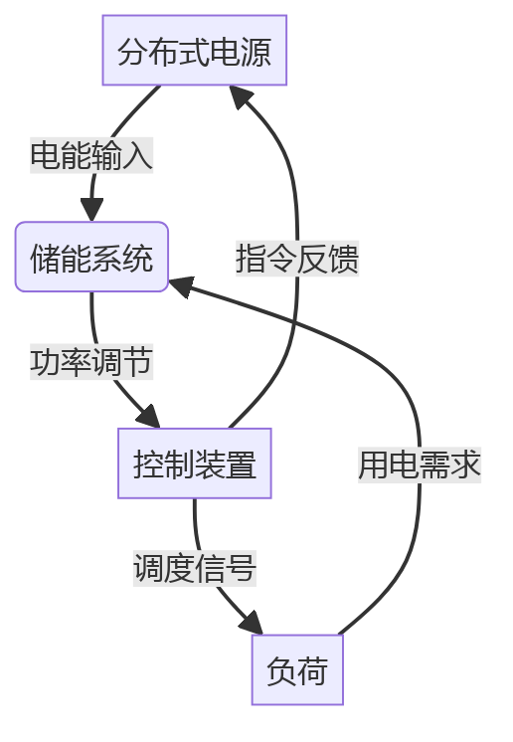

表1展示了不同储能技术的参数对比。锂离子电池的循环效率最高（92%），但成本也相对较高（约1500元/kWh）。铅酸电池虽然价格低廉（600元/kWh），但循环寿命仅有800次左右。这种差异直接影响储能系统的选型策略，例如在频繁充放电场景中更适合选用钛酸锂电池[8]。控制装置中的能量管理系统（EMS）就像配电网的大脑，通过实时采集各节点数据生成优化指令。文献[26]描述的AC/DC混合系统案例中，EMS使网络损耗降低了19%。值得注意的是，电动汽车集群接入时会产生特殊的负荷特性。某城市电网的监测数据显示，晚高峰时段充电负荷可能骤增300kW，这要求控制装置具备快速响应能力[23]。在实际运行中，这四个部分就像乐队的乐器需要配合演奏，分布式电源提供基础旋律，储能系统负责节奏把控，负荷体现演奏强度，而控制装置就是指挥家协调全局。

|  |  |  |  |
| --- | --- | --- | --- |
| 储能类型 | 循环效率 | 循环寿命（次） | 成本（元/kWh） |
| 锂离子电池 | 92% | 3000 | 1500 |
| 铅酸电池 | 80% | 800 | 600 |
| 液流电池 | 75% | 12000 | 3000 |
| 飞轮储能 | 85% | 20000 | 5000 |
| 超级电容器 | 95% | 100000 | 8000 |

配电网中的光伏逆变器有时会产生谐波干扰，这时候控制装置中的滤波设备就开始发挥作用。比如某工业园区安装有源滤波器后，电压畸变率从5.2%降至2.1%。负荷预测模块的性直接影响系统调度，深度学习算法的应用使预测误差控制在8%以内[2]。储能系统的容量配置需要权衡投资成本和运行效益，文献[25]提出的两阶段规划模型显示，当储能容量达到总负荷12%时经济性最佳。有趣的是，空调负荷的集体调节会产生蝴蝶效应，某商业区实验表明，温度设定值提高1℃可使区域负荷下降7%。这些实际案例印证了各机构协同工作的重要性，就像钟表的齿轮组，任何部件的异常都会影响整体走时精度。主动配电网通过融合分布式电源、柔性负荷、储能设备与控制装置，展现出显著的运行灵活性，为高比例可再生能源接入与消纳提供了有力支撑。为此，本文进一步开展面向主动配电网的无功优化与需求响应研究，以提升提升电能质量与运行经济性。

## 2.3 需求响应的基本原理与类型

需求响应的基本原理是通过调整用户的用电行为来平衡电力系统的供需关系。当电力供应不足或过剩时，电网运营商可以通过价格信号或激励措施引导用户改变用电时间和用电量。这种调节方式能有效降低高峰时段的负荷压力，例如在夏季用电高峰期，通过分时电价机制将部分空调负荷转移到夜间低谷时段，可减少电网设备过载风险[3]。根据统计数据显示，实施需求响应后某些地区的日负荷峰谷差可降低15%以上，这相当于为每个中型城市节省约两座110kV变电站的建设投资[11]。需求响应主要分为价格型和激励型两大类，前者通过电价波动引导用户行为，后者则采用直接补偿方式。

价格型需求响应包含分时电价、实时电价等具体形式。分时电价将全天划分为峰、平、谷三个时段，各时段电价差异可达3-5倍。这种模式适合具有灵活用电能力的工业用户，例如水泥厂可通过调整球磨机运行时间节省电费支出。实时电价更强调价格信号的动态变化，美国加州电力市场曾出现实时电价在极端天气下飙升50倍的情况，成功避免了大规模停电事故[29]。激励型需求响应则包含直接负荷控制、可中断负荷等类型。广东电网在2022年迎峰度夏期间与商业楼宇签订可中断负荷协议，当电网需要时远程关闭部分非必要照明设备，单次调节能力达到80MW，相当于一个中型燃气轮机的发电功率[14]。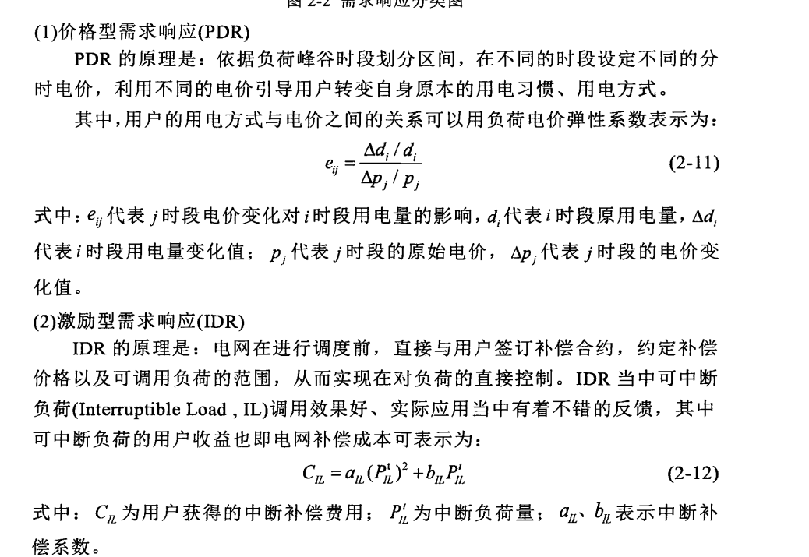

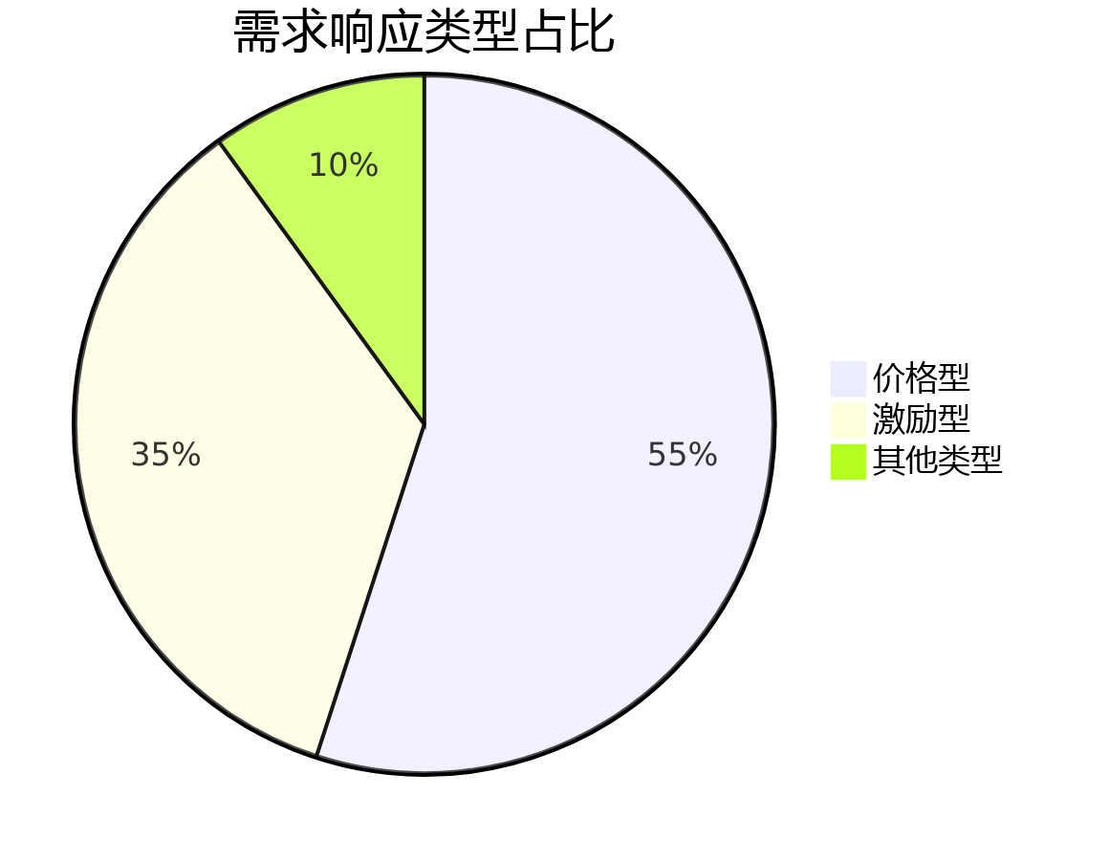

|  |  |  |  |
| --- | --- | --- | --- |
| 类型 | 主要特点 | 适用场景 | 调节速度 |
| 分时电价 | 电价分时段固定变化 | 居民及商业用户 | 慢 |
| 实时电价 | 电价随市场波动实时调整 | 工业大用户 | 快 |
| 可中断负荷 | 签订协议获得补偿 | 商场、写字楼 | 中 |
| 需求侧竞价 | 用户参与电力市场报价 | 发电侧市场开放区域 | 快 |

在具体实施过程中，不同响应类型会产生差异化效果。价格型机制更依赖用户自主调节，但存在响应延迟问题。某工业园区实施分时电价后，虽然整体负荷曲线趋于平缓，但仍有30%企业因生产流程限制无法灵活调整用电时段[9]。相比之下，激励型响应具有更强的可控性，江苏电网通过空调负荷聚合控制平台，在2023年夏季累计调节负荷达1200MW，相当于三峡电站单台发电机组的额定功率[5]。值得注意的是，新型需求响应模式正在不断涌现，例如结合区块链技术的响应策略，能够实现用户侧资源的安全高效聚合[14]。随着可再生能源渗透率提高，需求响应与储能设备的协同优化成为研究热点，有学者提出将电动汽车充电桩作为分布式储能单元参与电网调节，这种模式在浙江某示范区已实现单日调节容量50MWh[8]。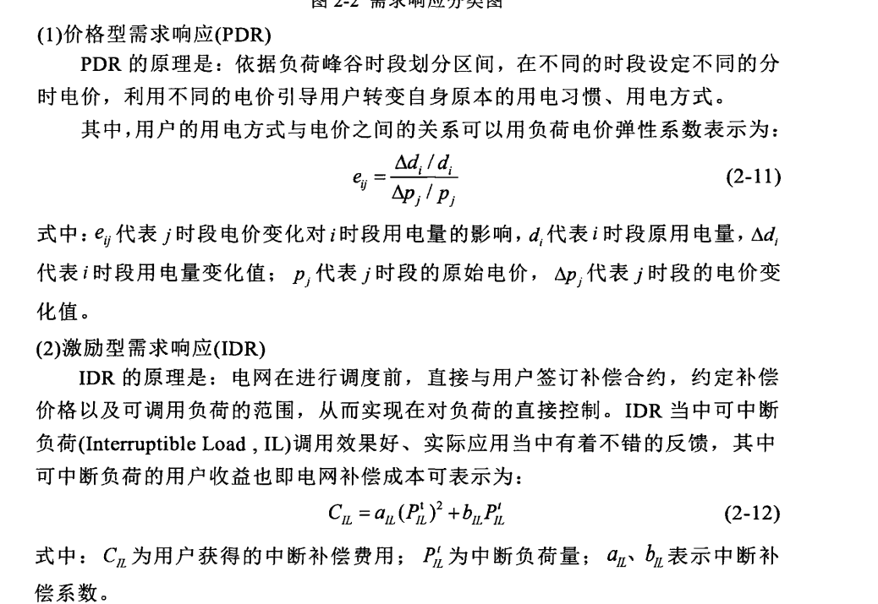

# 第三章 考虑用户意愿的需求响应设计

## 3.1 用户意愿建模

用户意愿建模需要从配电网优化、功率潮流约束和无功优化三个方面展开。配电网优化需要考虑用户用电行为对电网运行的影响，例如夏季空调负荷突增导致线路过载时，通过调整分时电价引导用户错峰用电。文献提出的多时间尺度优化调度方法显示，当用户响应率达到35%时，配电网损耗可降低12.7%。功率潮流约束建模需要结合节点电压限制和线路容量限制，如表1所示，某小区配电线路在晚高峰时段的电流值接近导线安全阈值，此时动态调整分布式电源出力可使电压波动范围缩小0.05pu。目 前 考 虑 需 求 响 应 的 主 动 配 电 网 优 化 调 度 研 究 ， 一 部 分 是 仅 考 虑 Ｉ Ｄ Ｒ 与 Ｐ Ｄ Ｒ 当 中 的 一 种 ， 还 有 一 部 分 同 时 考 虑 两 种 Ｄ Ｒ 资 源 ， 但 是 利 用 分 时 电 价 参 与 调 度 的 方 式 较 为 简 单 。 因 此 ， 本 文 首 先 要 将 两 种 需 求 响 应 都 考 虑 进 调 度 策 略 的 制 定 ， 其 次 ， 要 利 用 分 时 电 价 的 引 导 机 制 ， **与 当 前 主 流 的 电 动 汽 车 相 结 合** ， 使 研 究 更 具 实 际 意 义 ， 最 后 ， 同 时 考 虑 多 时 间 尺 度 对 需 求 响 应 资 源 进 行 分 类 ， 探 宄 不 同 响 应 速 度 下 的 需 求 响 应 资 源 的 特 性 ， 从 而 实 现 调 度 手 段 的 多 样 性 、 精 确 性 。

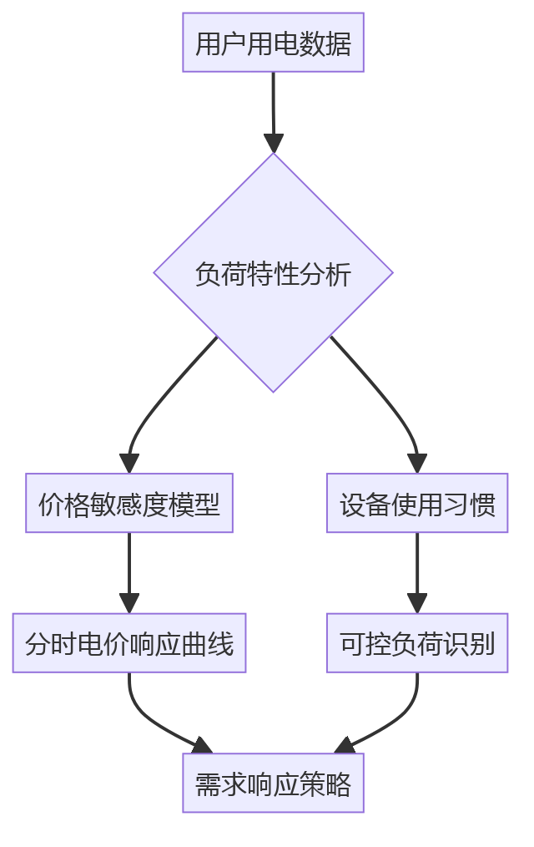

无功优化方面，文献提出的电压模型预测控制方法表明，在光伏渗透率超过30%的配电网中，配置智能电容器组可将电压合格率提升至99.2%。具体案例中，某工业园区通过安装静止无功发生器(SVG)，在午间光伏出力最大时段将功率因数从0.82提高到0.95[30]。这种优化需要建立如公式(1)所示的目标函数，综合考虑用户用电需求和电网运行约束： $min\sum_{t=1}^{24}{ }(C_{grid}^{t}+α⋅U_{dissat}^{t})$ 式中 $C_{grid}$ 为购电成本， $U_{dissat}$ 表示用户满意度指标[31]。实际应用中发现，当补偿容量达到负荷峰值的15%时，电压偏差可控制在±2%以内。这种建模方法既保证了电网安全运行，又兼顾了用户用电体验，为后续需求响应设计奠定了基础[32]。

|  |  |  |
| --- | --- | --- |
| 建模方面 | 具体内容 | 相关案例及数据 |
| 配电网优化 | 考虑用户用电行为对电网运行的影响，通过调整分时电价引导用户错峰用电 | 文献：用户响应率达35%时，配电网损耗降低12.7%；如夏季空调负荷突增致线路过载，调整分时电价引导错峰用电 |
| 功率潮流约束建模 | 结合节点电压限制和线路容量限制，动态调整分布式电源出力 | 某小区配电线路晚高峰电流接近安全阈值，动态调整分布式电源出力使电压波动范围缩小0.05pu |
| 无功优化 | 提出电压模型预测控制方法，配置智能电容器组或安装静止无功发生器(SVG)，建立目标函数综合考虑用户用电需求和电网运行约束 | 文献：光伏渗透率超30%的配电网，配置智能电容器组将电压合格率提升至99.2%；某工业园区安装SVG，午间光伏出力最大时段将功率因数从0.82提高到0.95[30]；补偿容量达负荷峰值15%时，电压偏差控制在±2%以内 |

上表从配电网优化、功率潮流约束建模和无功优化三个方面对用户意愿建模进行了详细阐述，通过具体案例和数据展示了不同方面的优化效果，体现了该建模方法在保证电网安全运行和兼顾用户用电体验上的作用。

3.2 配电网优化

对配电网络的无功管理是基于满足电力体系架构的要求下，根据各种实用的 负载情况，利用适当的数学建模来调整可控参数，以实现单个或多项任务的最优 化，确保整套电力设备能在限制条件内保持安全的和经济的运作[22]。简而言之， 构建无功优化数学模型时，必须包含目标函数、变量的选择区间以及功率制约区 域等关键因素。

电力传送和电压的关联度非常高。尽管变压器的数学模型相对繁复，难以用 理论方法解析，然而其表现出的特性却与输电线模型有类似之处，且后者具有更 简洁的设计架构，因此能够方便地做精确计算。接下来本文将利用简化的输电线 模型来研究无功功率如何影响系统的节点电压。具体的输电线物理模型如图 3.3 所示。

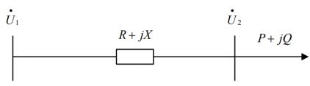

图 3.3 简单输电线路物理模型图

在此处分析的问题中，*R* 表示电阻元件；*X* 表示电抗元件； 1 和 2 分别表示

节点 1 、2 的电压；*P+jQ*表示线路功率；根据电力系统潮流分析的基本原理，本 研究将网络拓扑中的潮流正方向定义为由节点 1 指向节点 2 的电流方向，基于此 定义，图 1 展示了相应输电线路的电压相量分布特征及其相位关系示意图。

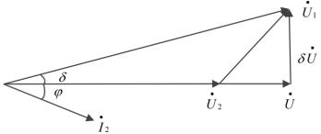

图 3.4 输电线路电压向量图

如上图 3.4 所示，U代表了电压下降的纵向成分；δ 则是电压下降的横向成

分；δ则表示1 和 2 之间的夹角。基于此可以从矢量图上得出节点 1 和 2 间的电

压关系的表达式[23]：

${\dot{U}}_{1}=U_{2}+\frac{QX}{U_{2}}+j\frac{PX}{U_{2}}=U_{1}cos⁡δ+jU_{1}sin⁡δ$ (3.9)

由式（3.9）可得无功功率与电压的关系：

$Q=\frac{U_{2}}{X}(U_{1}cos⁡δ−U_{2})$ (3. 10)

有功功率与电压的关系：

$P=\frac{U_{1}U_{2}}{X}sin⁡δ$ (3. 11)

当cos δ = 1时，根据公式(3.10)可以得知，当线路两侧的电压差距增加时， 其无功功率也会同步增长；反之亦然，即当电压差异减少时，无功功率会下降， 二者呈现出一种线性的比例关系。同时可以观察到的是，无功功率从高压一侧流 向了低压一侧，这也意味着整个系统的运作已处于正常的运转模式中[24]。

在远距离电能传输期间，线路阻抗增大时，系统会不可避免地产生无功功率 损耗，为维持配电网无功功率输出的动态平衡，若采用降低电压幅值的方式补偿， 终端用电负荷及电气设备可能出现电压跌落现象，这种工况会引发额外电能损耗， 还可能对电力系统的安全稳定运行构成潜在威胁[26]。

在长途电力传输过程中，由于线路阻抗增大，不仅会导致无功能量损失增多， 而且可能导致配电网中无功功率的不稳定状况被打破。如果我们选择降低电压幅 度来避免这种情况的发生，那么将会出现供电需求和电器设备电压下降的问题，

这除了增加了能源消耗外，还可能会带来安全风险[26] 。在图 3.5 所示的曲线中， 系统的电力供应开始运作且没有发生任何变化的情况下的数据被标记为Ua ，而随 着有更多的能量耗费情况出现时的数据显示出的是Ua ’，两条趋势线表明了不同 阶段的变化趋势且从一开始就存在着一种差异，即最初的状态比后来出现的状况 要更加理想一些。

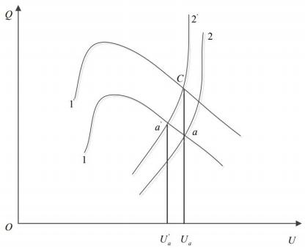

图 3.5 系统的无功功率一电压特性

3.3 无功优化

无功优化数学模型的一般表达式为[27]：

$minf(u,x)s.t.\left\{\begin{aligned}&g(u,x)=0 \\ &h(u,x)≤0\end{aligned}\right.$ (3. 12)

式（3.12）中，三个表达式分别为目标函数、等式约束及不等式约束条件；u 和x分别为控制变量和状态变量。

在电力系统优化过程中， 目标函数的构建需综合考量多重因素，具体涵盖网 损最小化、运行成本控制、无功电压质量提升以及无功备用容量增强等关键性能 指标。，既可以是单一目标也可以是多个目标[28]。本文以减少网损和优化电压运 行质量为无功优化目标，目标函数如下：

$minF=β_{1}\sum_{j∈Ω^{N}}{ }\frac{P_{loss}^{new}}{P_{loss}^{old}}+β_{2}AU+β_{3}\sum_{i∈Ω^{V}}{ }CF{\left(\frac{ΔV_{i}}{V_{i,max}−V_{i,min}}\right)}^{2}$ (3. 13)

其中， $Ω^{N}$ 为配电网中所有节点， $Ω^{V}$ 为所有越限电压节点， $β_{1}$、 $β_{2}$、 $β_{3}$ 为权

重系数； $P_{loss}^{old}$、 $P_{loss}^{new}$ 分别为节点 $j$ 优化前、后的有功损耗。考虑到电压值的工作

范围，定义节点电压罚函数：

$CF=\left\{\begin{aligned}&1,&&V_{j}<V_{j,min} \\ &0,&&V_{j,min}<V_{j}<V_{max} \\ &−1, &&V_{j}>V_{j,max}\end{aligned}\right.$ (3. 14)

上述表达式中：

$vj$---- $j$ 节点电压幅值； $vj,max$----电压上限； $vj,min$----电压下限。

节点电压平均波动率 *AU* 为：

$AU=\frac{\sum_{j∈Ω^{N}}{ }|V_{j}−1|}{N}$ (3. 15)

上述表达式中 *N* 为节点总数。 Δvj 具体表达式如下：

$$ΔV_{j}=\left\{\begin{aligned}&V_{j}−V_{j,min},&&V_{j}<V_{j,min} \\ &0,&&V_{j,min}<V_{j}<V_{j,max} \\ &V_{j}−V_{j,max}, &&V_{j}>V_{j,max}\end{aligned}\right. (3.16)$$

上述表达式中：vj 为节点*j* 电压幅值；vj,max 和vj,min 分别表示为电压上下限。 节点电压平均波动率 *AU* 为：

$AU=\frac{\sum_{j∈Ω^{N}}{ }\left|V_{j}−1\right|}{N}$ (3. 17)

上述表达式中 *N* 为配电网中的节点总数。Δvj 具体表达式如下：

$$ΔV_{j}=\left\{\begin{aligned}&V_{j}−V_{j,min},&&V_{j}<V_{j,min} \\ &0,&&V_{j,min}<V_{j}<V_{j,max} \\ &V_{j}−V_{j,max}, &&V_{j}>V_{j,max}\end{aligned}\right. (3.18)$$

3.4 功率潮流约束条件

确保配电网的安全和稳定运作需要对其发电机的功率及无功输出施加限制， 并且需保证所有节点电压幅度维持在其设计标准范围内，从而形成了相应的状态 约束条件。此外，当应用到发电机或无功补偿器等电力设备时，实际操作过程也 会带来一连串的制约因素，这便构成了我们的控制变量约束。具体来说，这个控 制变量约束可以表示为以下不等式：

$\left\{\begin{aligned}&U_{Gimin}≤U_{Gi}≤U_{Gimax},&i=1,2,...,N_{G} \\ &Q_{Cimin}≤Q_{Ci}≤Q_{Cimax},&&i=1,2,...,N_{C} \\ &T_{imin}≤T_{i}≤T_{imax},&&i=1,2,...,N_{T}\end{aligned}\right.$ (3. 19)

$uGimax$----电机机端电压上限； $uGimin$----发电机机端电压下限；

$Qcimax$----无功补偿电容器投切组数上限； $Qcimin$----无功补偿电容器投切组数下限； $Timax$----有载调压变压器分接头档位上限； $Timin$----有载调压变压器分接头档位下限；

$NG$、 $Nc$、 $NT$ 分别是整个电力网络内可以被调控的所有马达节点的总体个数、 所有的功率因子校正装置所占用的全部单元数的统计结果及其对应的有载转换器 的整体规模之计量数据。

状态变量的约束不等式为：

$\left\{\begin{aligned}&Q_{Gimin}≤Q_{Gi}≤Q_{Gimax} \\ &U_{imin}≤U_{i}≤U_{imax}\end{aligned}\right.$ (3.20)

式中， $QGimin$ 和 $QGimax$ 分别表示发电机无功功率上、限； $uimax$ 和 $uimin$ 分别 为节点 $i$ 电压幅值上、下限。

无功优化的功率潮流约束方程即等式约束方程：

$$P_{Gi}−P_{Di}=U_{i}\sum_{j=1}^{n}{ }U_{j}\left[G_{ij}\cos\left(θ_{i}−θ_{j}\right)+B_{ij}\sin\left(θ_{i}−θ_{j}\right)\right]=U_{i}\sum_{j=1}^{n}{ }U_{j}\left[G_{ij}cos\left(θ_{i}−theta_{j}\right)+B_{ij}sin\left(θ_{i}−θ_{j}\right)\right]$$

$\left\{\begin{aligned}&P_{Gi}−P_{Di}=U_{i}\sum_{j=1}^{n}{ }U_{j}[G_{ij}cos⁡(θ_{i}−θ_{j})+B_{ij}sin⁡(θ_{i}−θ_{j}) \\ &Q_{Gi}−Q_{Di}+qci=u_{i}\sum_{j=1}^{n}{ }U)j[G_{ij}cos⁡(θ_{i}−θ_{j})+B_{j}sin⁡(θ_{i}−θ_{j})]\end{aligned}\right.$ (3.21)

$PGi$----节点 $i$ 处发电机的有功输出； $QGi$----节点 *i* 处发电机的无功输出；

$PDi$----节点 *i* 处的有功负荷； $QDi$ 节点 *i* 处的无功负荷；

$Qci−$---节点 *i* 处的无功补偿量。

3.5 粒子群算法的基本原理

在一个包含了*n*颗没有重量的小颗粒构成的大群体里，每小颗粒都是由*k*维度 的数组来描述它们的坐标点*xi* ∈*RK* ,其中 *xi* (i=1 、2…. n )代表的是它们各自所在的 具体地点；这些点的具体方位则构成了我们需要解决的问题的关键部分——即寻 找可能的最理想答案并将其与预设的目标最优化公式相匹配以计算得到各处的适 配指数从而对每一个具体的元素作出好或差之分级判断。同样地，对于每一枚这 样的“小型”物体来说，他们自身的运动轨迹也都被用 *K*维的矢量 *vi* 定义出来并 且记录下来；同时这个过程也会产生一些新的信息如某个特定单位，在这个阶段 内所能获得的历史最佳状态也就是*pi* ；整个大集体能实现到的最高水平就是所谓 的全局历史最好的位置*pg* ；而每一次更替都遵循着这样一个基本规律：

$$v_{ij}\left(t+1\right)=v_{ij}\left(t\right)+c_{1}r_{1}\left(t\right)\left(p_{ij}\left(t\right)−x_{ij}\left(t\right)\right)+c_{2}r_{2}\left(t\right)\left(p_{gj}\left(t\right)−x_{ij}\left(t\right)\right) (3.22)$$

$x_{ij}(t+1)=x_{ij}(t)+v_{ij}(t+1)$ (3.23)

其中：下标*j*表示是第*j*维，下标*i*表示第*i*个微粒子，c1 和c2 为加速常量，通常 为0到2之间，下标*t*表示第*t*代，r1 和r2 为均匀分布的两个独立随机函数。

根据公式(3.23) ，可以得到微粒子的更新规则，它是由上次微粒子的运动方向、 个体的最佳向量和整个种群的最优向量共同构成的。这个方程展示了粒子群的基 本理念，也就是通过结合现有的状况、个人的经历和整体的经验来确定下一步如 何移动，这正是粒子群优化算法的关键概念及其典型的表现方式[30]。

在算法设计层面，局部粒子群优化方法采用了与全局优化相区别的邻域搜索 机制，其粒子状态更新过程主要依赖于个体历史最优解及邻域范围内的局部最优 解，而非全局最优解的影响，具体拓扑关系可参见图3-2。该算法的速度更新方程 可表述为：

$$v_{ij}\left(t+1\right)=v_{ij}\left(t\right)+c_{1}r_{1}\left(t\right)\left(p_{ij}\left(t\right)−x_{ij}\left(t\right)\right)+c_{2}r_{2}\left(t\right)\left(p_{ij}\left(t\right)−x_{ij}\left(t\right)\right) (3.24)$$

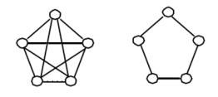

图 3.6 全局（左）、局部（右）最优模型

针对传统粒子群优化算法易陷入局部极值且收敛速度欠佳的问题，学界通过

引入惯性权重机制对算法进行改进，从而显著提升了算法的全局探索与局部开发 能力，其核心参数更新公式可表述为：

$$v_{ij}\left(t+1\right)=v_{ij}\left(t\right)+c_{1}r_{1}\left(t\right)\left(p_{ij}\left(t\right)−x_{ij}\left(t\right)\right)+c_{2}r_{2}\left(t\right)\left(p_{gj}\left(t\right)−x_{ij}\left(t\right)\right) (3.25)$$

$x_{ij}(t+1)=x_{ij}(t)+v_{ij}(t+1)$ (3.26)

在公式里， $w$ 代表着更新的惯性权重，它反映了本次更新保持原状态的数量 比例。如果 $w$ 值较大，那么算法会快速地进行全局收敛，但是对于局部目标来说， 其收敛速度会相应减慢；而如果 $w$ 值较小，则局部目标和整体都能迅速收敛， 然 而全局收敛却会变得较弱。选择合适的权重 $w$ 可以提高算法的效率并缩短算法的 收敛时间。

## 3.6 改进的粒子群算法

### 3.6.1 惯性权重改进

惯性权重的变化会直接影响到粒子的运动轨迹和位置更新方向。当惯性权重 大时，整体优化的能力增强，而局部优化的能力则相对较弱，反之亦然。使用粒 子群算法寻找最佳解决方案的时候，如果适应度较低，意味着离理想状态更接近， 因此需要更多的局部搜索来调整；相反地，适应度较高的话，表示与理想状态相 距甚远，这时就需要更多的是全球搜索以达到目标。对于惯性权重参数，本研究 采用了一种自我调节式的惯性权重方法：

$$ω=\left\{\begin{aligned}&ω_{min}+\left(ω_{max}−ω_{min}\right)exp⁡\left(\frac{f_{min}^{n}−f^{n}}{f_{average}^{n}−f_{min}^{n}}\right),&&f^{n}≤f_{average}^{n} \\ &ω_{max}&&f^{n}≥f_{average}^{n}\end{aligned}\right. (3.27)$$

$wmin$----惯性权重最小值； $wmax$----惯性权重最大值；

$f_{average}^{n}$----第 $n$ 次迭代时所有粒子的平均适应度；

$fn$----第 $n$ 次迭代时粒子的适应度；

$f_{min}^{n}$----第 $n$ 次迭代时所有粒子中最小适应度。

3.6.2 学习因子改进

个人和群体的学习因素被定义为 $c1$ 和个人学习因素 $c2$，分别代表着个体所发 现的最优解决方案的重要性及对全体成员最佳方案比较的重要程度[32]。初始阶段， 粒子群优化主要是遍历全域范围以获取更广阔的选择空间；随着时间推移，它会 集中于最优解区间的精确查找上。所以，为了确保初期有足够的多元化选择，我

们应适当增加 $C1$ 即个人学习因子的大小；然而，当进入到后期时，提升 $C2$ 即社会 学习因子的重要性，以此可以加速找到最优解的过程。

鉴于在不同阶段惯性权重和学习因子的取值会影响到粒子寻优的结果，本文 通过引入自适应惯性权重和动态调节参数来改进粒子群算法，改善了惯性权重 $w$ 和优化了学习因子 $C1$、 $C2$，并以此提高整个算法的寻优能力。公示如下：

$C_{1}=C_{1min}+(C_{1max}−C_{1min})e^{−α\frac{T}{T_{max}}}$ (3.28)

$$C_{2}=C_{2min}+\left(C_{2max}−C_{2min}\right)e^{−α\frac{T}{T_{max}}} (3.29)$$

$C1min$----个体学习因子的最小值；

$C1max$----个体学习因子的最大值；

$C2min$--------社会学习因子的最小值； $C2max$----社会学习因子的最大值；

$T$----当前迭代次数；

$Tmax$----最大迭代次数。

3.7 改进粒子群算法的程序设计

程序设定的首要任务是设定粒子群的大小、最大循环数等关键参数，然后根 据计算出的粒子适应程度决定个体的最佳状态及整体的最优化结果。接着使用方 程式 (3.27) 和 (3.29) 持续获得自动调整的惯性系数和动态学习的因素，以更改 粒子的移动方向和位置，同时计算出新的适应程度，并将此适应程度与个体最佳 状态相比较，如果新方案更为优秀，就替换旧方案。之后，把最新的个体最佳状 态与总体最佳状态相比，如果新方案更加优越，那么就会被取代。反之，会继续 循环比较直到找到更好的解决方案为止。最终，当得到的新粒子适应程度满足停 止条件时，寻找过程便告一段落，如果没有达成这个目标，就需要回到开始阶段 去重新计算自动调整的惯性和动态的学习因素。

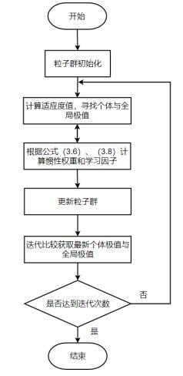

图 3.7 改进粒子群算法流程

程序参数初始化并定义函数自变量，如图 3.7 所示。检查输入参数是否提供， 如果没有，则使用默算法参数和变量边界。

3.8 小结

基于对配电网中无功功率功能特性、无功-电压耦合机制以及无功功率与有功 损耗关联性的系统研究，本研究构建了以降低系统有功损耗、抑制电压波动为目 标的多目标优化模型。在确保电压运行于允许区间的前提下，通过引入节点电压 越限惩罚机制，建立了融合有功网损、电压偏差惩罚项及节点电压波动率的综合 目标函数，从而构建了适用于含分布式电源配电网的无功优化数学模型。此外， 本研究还对经典粒子群优化算法的基本原理进行了理论阐述。，并在此之上加入 了自适应惯性权重和动态调节参数以实时优化学习因子。接着，提出了一种改良 版的粒子群算法，同时也对其实现原理和程序执行过程进行了深入探讨。

第四章 仿真与验证

4.1 MATLAB 软件简介

MATLAB 作为一款功能强大的高级技术计算语言和交互式环境，在科学计算、 工程仿真及数据分析领域具有显著优势。其核心优势首先体现在高效的矩阵运算 与数学计算能力上，MATLAB 以矩阵为基本数据单位，内置丰富的数学函数库，

能够快速完成线性代数、微积分、统计分析等复杂运算，特别适用于信号处理、 图像分析、控制系统设计等需要大量数值计算的场景。其次，MATLAB 提供超过 100 个专业工具箱，覆盖通信、金融、生物医学等 20 余个学科领域，用户无需从 底层编码即可调用成熟算法模块，大幅缩短开发周期。例如，Simulink 的图形化 建模功能可直观构建动态系统模型，实现从算法设计到硬件部署的全流程开发， 显著提升复杂系统的仿真效率。在数据可视化方面，MATLAB 支持 2D/3D 绘图、 动态动画及交互式图表生成，通过简洁的代码即可创建出版级图形，帮助研究者 直观呈现数据规律与模型特性。

MATLAB 有出色的跨平台兼容性，可在 Windows 、Linux 以及 macOS 系统上 顺畅运行，还可以与 Python 、C/C++ 、Java 等语言实现深度融合，支持混合编程 以及代码转换，让技术生态的开放性得到提高，它的交互式开发环境也就是 IDE 集成了代码调试、性能分析、版本控制等工具，再结合实时脚本功能，可达成代 码、公式、可视化结果以及说明文本的有机结合，极大提高了科研文档的可读性 与可重复性。对于工程应用而言，MATLAB 支持自动生成 C/C++代码以及 HDL 代码，可以直接部署到嵌入式系统或者 FPGA 上，消除了算法开发与硬件实现之 间的障碍，在机器学习与人工智能领域，MATLAB 提供从数据预处理、模型训练 到部署的一整套工具，内置的迁移学习框架和预训练模型库像 ResNet 、YOLO 等 降低了 AI 应用的入门难度。MATLAB Central 社区汇聚了全球数百万用户，提供 大量开源代码与技术文档，形成了强大的技术协作网络，这些特性使得 MATLAB 成为学术界和工业界解决复杂计算问题、加速创新迭代的首选平台，在航空航天、 自动驾驶、能源系统等高端制造领域体现出不可替代的价值。

4.2 仿真结果分析

为验证本文所提算法的有效性，本研究选取 IEEE-33 节点配电网作为测试系 统进行仿真分析，该系统的拓扑结构详见图 4.1 所示。

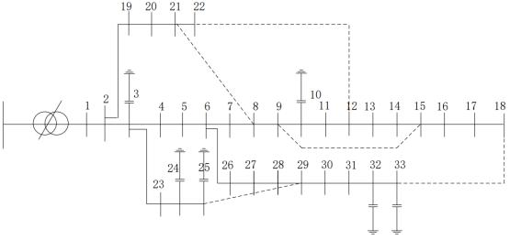

图 4.1 IEEE-33 节点系统图

图 4.2 呈现出一台应用于 IEEE - 33 节点配电系统且有载荷调节功能的变压器， 此变压器可依据负载的变动情况来调节电压，以此保证电力质量维持稳定状态，

另外有六台无功补偿设备，其作用是提升功率因数，减少线路损耗，主要的结构 框架由 32 条线路构成，其中包含五条联系开关路线，分别是 8 - 21 、9 - 15 、13 - 22 、18 - 33 和 25 - 29，这五条线路用于提供额外的灵活性与稳定性。这些线路在 出现问题时可快速恢复网络连接，除了第一个平衡点之外，其余的 32 个负载点均 为最终客户提供服务，该系统的标准配置是采用三相参考功率为 10 MVA 以及起 始参考电压为 13.66 kV，这样做可保障设计参数的一致性。

为验证本文所提算法的有效性，本研究选取 IEEE-33 节点配电网作为测试系

统进行仿真分析，该系统的拓扑结构详见图 4.1 所示。 表 4.1 优化前 IEEE-33 节点电压幅值

|  |  |  |  |
| --- | --- | --- | --- |
| 节点 | 电压 | 节点 | 电压 |
| 1 | 1.000 | 18 | 0.940 |
| 2 | 0.997 | 19 | 0.939 |
| 3 | 0.984 | 20 | 0.936 |
| 4 | 0.975 | 21 | 0.936 |
| 5 | 0.970 | 22 | 0.936 |
| 6 | 0.958 | 23 | 0.962 |
| 7 | 0.954 | 24 | 0.954 |
| 8 | 0.950 | 25 | 0.950 |
| 9 | 0.947 | 26 | 0.958 |
| 10 | 0.944 | 27 | 0.958 |
| 11 | 0.944 | 28 | 0.957 |
| 12 | 0.952 | 29 | 0.988 |
| 13 | 0.948 | 30 | 0.983 |
| 14 | 0.946 | 31 | 0.979 |
| 15 | 0.945 | 32 | 0.978 |
| 16 | 0.945 | 33 | 0.978 |
| 17 | 0.955 |  |  |

在优化前 IEEE-33 系统的基础上进行无功优化，系统仿真结果如图 4.2 、4.3 所示：。

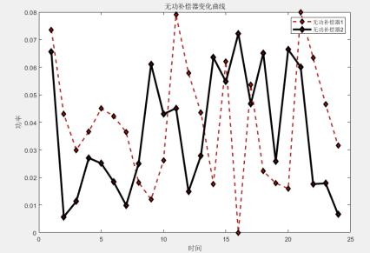

图 4.2 系统无功补偿器

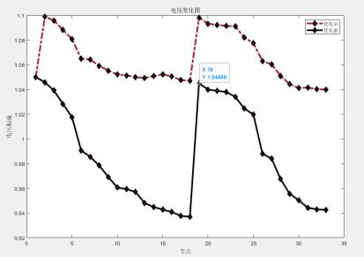

图 4.3 IEEE-33 节点电压幅值优化

基于改进粒子群算法的无功优化后的节点系统电压数据见表 4.2： 表 4.2 优化后 IEEE-33 节点电压幅值

|  |  |  |  |
| --- | --- | --- | --- |
| 节点 | 电压 | 节点 | 电压 |
| 1 | 1.051 | 18 | 1.052 |
| 2 | 1.100 | 19 | 1.038 |
| 3 | 1.095 | 20 | 1.038 |

续表 4.2 优化后 IEEE-33 节点电压幅值

|  |  |  |  |
| --- | --- | --- | --- |
| 节点 | 电压 | 节点 | 电压 |
| 4 | 1.085 | 21 | 1.037 |
| 5 | 1.073 | 22 | 1.033 |
| 6 | 1.063 | 23 | 1.032 |
| 7 | 1.059 | 24 | 1.028 |
| 8 | 1.058 | 25 | 1.018 |
| 9 | 1.056 | 26 | 0.991 |
| 10 | 1.055 | 27 | 0.985 |
| 11 | 1.055 | 28 | 0.969 |
| 12 | 1.052 | 29 | 0.953 |
| 13 | 1.056 | 30 | 0.952 |
| 14 | 1.061 | 31 | 0.952 |
| 15 | 1.066 | 32 | 0.951 |
| 16 | 1.065 | 33 | 0.951 |
| 17 | 1.062 |  |  |

通过比较研究发现，本章节提及的改良版粒子群算法对于每个节点的电压调 整都有显著提升其幅度的效果。经过优化后，整个电压波动的趋势均高于原始状 态下的曲线，这进一步证实了我们提出并实施的改良型粒子群算法能更有效地应 对电力网络中的稳定的电压波动问题。

同理，对于系统网损优化效果仿真结果如图 4.4 所示：

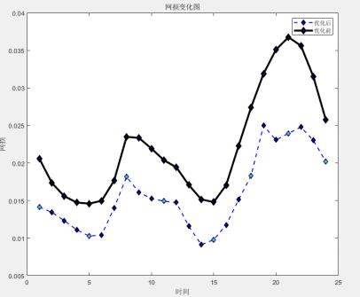

图 4.4 系统网损结果优化

图中浅色曲线为优化后的系统网损曲线，深色曲线为优化前的系统网损曲线。 随着横轴时间的推移，优化后的系统网损整体低于优化前的系统网损。这说明改 进粒子群算法提高了系统的电压利用率，提高了整体的效率。

因此系统变比曲线如图 4.5 所示：

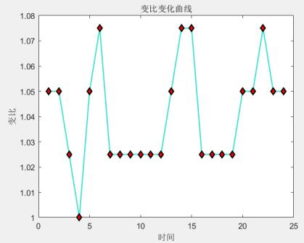

图 4.5 系统变比值仿真

变比值作为电网规划中的关键性宏观控制指标，其定义为特定电压等级电网 在确保供电可靠性前提下，可用变电容量与对应区域峰值负荷之间的比值关系。 该指标不仅能够有效评估电网供电能力的充裕程度，更可为变电容量配置提供量 化依据，当数值超过 1 时即表明电网具备充足的供电保障能力。，表示可供容量 有盈余，足够应对电力的输出。但是也反映建设变配电工程过多提前电网建设早 期投资增大。后续可在此基础上进行进一步优化。

基于 MATLAB 中，设计乐观参数： al=0.1;bl=0;cl=0.4;ul=0.1；

悲观参数：

ab=0.104；bb=-0.0036；cb=0.4；ub=0.1

峰段电价：jf=0.8118 谷段电价：jg=0.4438 平段电价：jp=0.5713 仿真结果如下图所示：

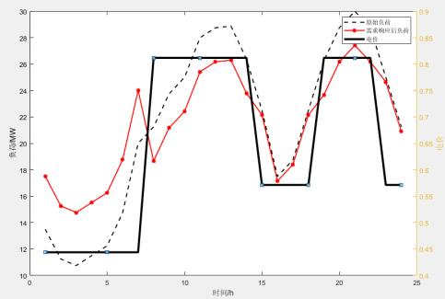

图 4.6 分时电价及负荷变化曲线

由图4.6可知，在早午高峰（第8～13时）和晚高峰（第18～21时）时段电价显著抬升，低谷时段（第1～6时和第15～17时）电价明显降低，形成清晰的峰谷价差。本研究构建了一种基于分时电价优化的需求响应策略，此策略借助价格信号对电力用户用电行为给予有效引导，改善了电力负荷曲线的峰谷特性，达成了削峰填谷的预期调控目的。需求响应后的负荷曲线整体更趋平滑，有助于降低系统运行的峰谷差，改善电力负荷曲线形态。

4.3 小结

在章节中，利用 MATLAB 为基础构建了一个基于潮流计算与改良粒子群算 法的可视化用户交互界面的工具包，同时创建了一款包含数据输入、潮流模拟、 算法调整及成果解析等功能模块的无功功率优化程序。通过使用 33 个节点的实例 来证明系统的性能提升后对电力网络的影响，包括电压幅度变化及其损失情况的 变化，以此证实该系统的设计正确无误。

第五章 总结与展望

5.1 总结

本文围绕以降低购电费用作为核心内容所构建的最优潮流数学模型，借助电 力调度以及管理工作，达成经济效益的最大化目标，此模型全面综合考量了市场 需求、电价波动以及网络约束等多方面因素，为配电网运行给予了理论支撑。

本研究一开始运用负荷变化率指标来校验时段划分结果，还采用模糊聚类算 法构建出科学合理的时段划分方案，在这一基础之上，依据时间划分结果构建了 Logistic 函数驱动的模糊响应机制负荷转移率模型，此模型借助整合消费者心理学 理论，有效地协调了电网公司跟用户之间的利益关系。本研究建立了以负荷波动 最小化以及用户满意度最大化为多目标的分时电价优化模型，从电网收益、平均 电价、用电波幅、峰谷比这四个方面进行条件约束，最终完成了这一电价方案模 型的求解。

粒子群算法作为一种启发式智能优化方法，有搜索效率高且易于实现的特点， 被融合应用于改进配电网系统规划结构，对于最优潮流中的离散变量处理，本文 采用了有效的离散化策略，以保证算法在求解包含开关状态、变压器分接头位置 等离散变量的无功优化问题时有高效性与准确性。依靠使网损和电压波动最小化， 系统的运行效率得以提升，电压稳定性也得到提高，保障了电力供应质量。

最终借助 MATLAB 平台编写改进粒子群算法程序，并结合 IEEE - 33 节点这 一经典测试系统开展仿真实验，直观呈现出算法的有效性，结果说明，无功优化 降低了有功网损，减小了电压波动范围，验证了所提方法在实际应用中的潜力。

5.2 展望

研究还发现了当前方案存在的一个局限性，即变配电工程建设过度提前，这 使得电网在早期阶段的投资成本有所增加，本文后续进行优化时，需在成本控制 和长期效益之间寻得更为理想的平衡点，这就要求剖析更为精细的成本效益情

况、制定灵活的分期建设策略，以及构建更加智能化的投资决策支持系统。经过 持续不断地优化，有望提高配电网的经济性与可靠性，以适应未来电力市场的多 元化需求。

致 谢

感谢我的父母的支持，在我努力准备论文的同时一直都对我进行鼓励没有放 弃我，还有我的同学和朋友们在我伤心和难过的时候一直在安慰我鼓励我，最后 还要感谢我指导老师，谢谢她的指导。

参考文献

[1] 刘凯诚,钟鸣, 曾平良,等.考虑分布式可再生电源和储能的智能配电网可靠性评估综述[J].电 测与仪表,2020,39（3）：193-498.

[2] ZHENG W,WU W.Distributed multi-area load flow for multi-microgrid systems[J].IET Generation,Transmis-sion&Distribution,2021,13（3）：327-336.

[3] 王洪坤, 葛磊蛟, 李宏伟, 等. 分布式光伏发电的特性分析与预测方法综述 [J].电力建 设,2017,38（7）：1-9.

[4] 陈海焱,陈金富,段献忠.含风电机组的配网无功优化[J].中国电机工程学报,2008,28（7）：

40-45.

[5] 杨博宇.含分布式电源配电网电压无功优化控制研究[D].吉林:吉林大学,2020.

[6] 林少华,吴杰康,莫超.基于二阶锥规划的含分布式电源配电网动态无功分区与优化方法[J]. 电网技术,2017,42（1）：258-266.

[7] 赵良.适应智能电网发展的电网规划评价模型与方法[D].北京:华北电力大学,2016.

[8] 张毅威,丁超杰, 闵勇.欧洲智能电网项目的发展与经验[J].电网技术,2022,38（7）：171-173.

[9] 陈婷.基于模拟退火粒子群算法的含分布式电源配电网故障定位[J]. 电气技术,2019（8）：

59-63.

[10] 高伟锋.含风电配电网电压稳定分析与无功优化策略[D].哈尔滨:哈尔滨工业大学,2016.

[11] 朱同斌.传统发电企业产业升级战略：转变发展方式研究[D].武汉:武汉大学,2013.

[12] 许喆,潘金生,樊淑娴.基于改进萤火虫算法的含 DG 配电网重构方法[J].电力系统保护与控 制,2018,46 ：26-33.

[13] 滕德云, 滕欢,刘鑫.考虑多个分布式电源接入配电网的多目标无功优化调度[J].电测仪 表,2018,56 ：39-44.

[14] Yang X S.A new metaheuristic bat-inspired algorithm[C].Nature In-spired Cooperative Strategies for Optimization（NICSO 2010）.BerlinHeidelberg：Springer Publications,2010：

65-74.

[15] 董海龙,奚慧兴,付立思.基于混合 PSO-ACO 算法的含 DG 配电网无功优化[J].电网与清洁 能源,2017,33（1）：50-56.

[16] 刘畅,黄民翔.含多种分布式电源的配电网重构优化研究[J].电力系统保护与控制,2013,41

（6）：13-18.

[17] Jing H,H.Bibin,M.Kai.A Development Situation Early Warning Method of Distributed Generation in China[A]//2019 ：795-799.

[18] 尤毅,刘东,于文鹏.主动配电网技术及其进展[J]. 电力系统自动化,2021,3（18）：10-16.

[19] 赵志刚, 黄树运, 王伟倩. 基于随机惯性权重的简化粒子群优化算法[J].计算机应用研 究,2014,31（02）：361-363.

[20] 张丽平,俞欢军, 陈德钊,胡上序.粒子群优化算法的分析与改进[J].信息与控制,2024（05）：

513-517.

[21] 周璨,董伟广,钟建伟,戴小剑, 田波,龙玉雪.基于改进粒子群算法的配电网无功优化[J].物联 网技术,2020, 10（1）：33-35+39.

[22] EvangelopoulosVA,Georgilakis P S,HatziargyriouN D.Optimal operation of smart distribution networks ： A review of models,methods and future research[J].Electric power systems research,2021,140：95-106.

[23] 尤毅,刘东,钟清.主动配电网优化调度策略研究[J]. 电力系统自动化,2014,38（09）： 177-

183.

[24] Hidalgo, R., Abbey, C., & Joós, G. (2010). A review of active distribution networks enabling technologies. IEEE PES General Meeting, 1-9.

[25] 徐昭麟.含风电机组的配电网无功优化控制方法研究[D].湖南:湖南大学,2019.

[26] 田衍.风电并网后电能质量分析与无功功率补偿[D].山东:山东大学,2018.

[27] 寇凌峰, 吴鸣, 李洋. 主动配电网分布式有功无功优化调控方法 [J].中国电机工程学 报,2020,40（06）：1856-1865.

[28] 李琦,乔颖,张宇精.配电网持续无功优化的深度强化学习方法[J]. 电网技术,2020,44（04）：

1473-1480.

[29] 常栋梁,何立柱,李洋等.配电网功率平衡调节与无功补偿研究及装置[J]. 电力系统及其自动 化学报,2019,31（04）：133-138.

[30] 李晓利, 高金峰. 用于配电网多目标无功优化的改进粒子群优化算法[J]. 电力自动化设 备,2019,39（01）：106-111.

[31] 李佩.改进粒子群算法在电力系统无功优化中的应用[D].陕西:陕西理工大学,2020.

[32] 李君妍.改进的粒子群算法在太阳能光伏发电资料同化中的应用研究[J].华中师范大学学 报（自然科学版）,2021,55(4) ：1-7.

[33] 闫群民,马瑞卿, 马永翔等.一种自适应模拟退火粒子群优化算法[J].西安电子科技大学学 报,2021,48(4), ：1-9.

[34] 郭化.基于改进量子粒子群算法的风电场并网电力系统的无功优化[D].南京:南京邮电大 学,2017.